和合期货鸡蛋周报（20181210--20181214）
江波明
从业资格证号：F3040815
投询资格证号：Z0013252
电话：0351-7342558
邮箱：jiangboming@hhqh.com.cn

- 鸡蛋现货
2018年12月14日 | 主产区鸡蛋现货价格（元/斤）
 | 价格 | 周度涨跌
广东 | 4.0 | +0.3
河北 | 3.89 | +0.18
山东 | 4 | +0.35
产销均价 | 4.1 | +0.26
主产区均价 | 4.093 | +0.257
主销区均价 | 4.32 | +0.298
主产区鸡苗均价 | 涨跌 | 主产区淘汰鸡均价 | 涨跌
2.9（元/羽） | +0.2 | 4.08（元/斤） | +0.27

当周（12月10日-12月14日）鸡蛋现货价格：
主产区鸡蛋价格：广东4.0元/斤，较上周0.3元/斤；河北3.89元/斤，较上周上涨0.18元/斤；山东4.0元/斤，较上周上涨0.38元/斤；产销均价4.15元/斤，较上周上涨0.26元/斤；主产区均价4.093元/斤，较上周上涨0.257元/斤；主销区均价4.32元/斤，较上周上涨0.298元/斤。
主产区鸡苗均价：2.9元/羽，较上周上涨0.2元/羽。
主产区淘汰鸡均价4.08元/斤，较上周上涨0.27元/斤。

- 鸡蛋期货
当周（12月10日-12月14日）鸡蛋期货
今日大连盘鸡蛋期货下午收盘主力1905合约上涨，开盘价格为3537元/500千克，最高价为3548元/500千克，最低价为3471元/500千克，收盘价为3473元/500千克，下跌54元/500千克，成交量为10.3万手，持仓量为11.1万手，日增仓548手。
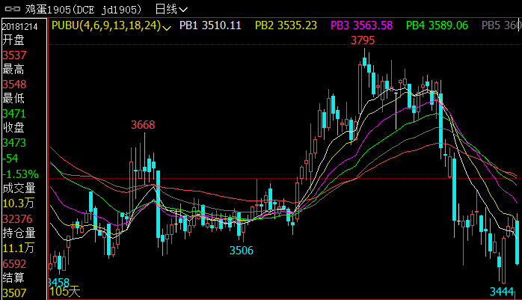
- 综合观点
本周鸡蛋价格止跌反弹，截止本周五，全国鸡蛋价格平均指数为4.04元/斤，较上周五的3.99涨0.05元/斤，涨幅为1.25%；较上月同期的4.19跌0.15元/斤，跌幅为3.58%；较去年同期的4.43跌0.39元/斤，跌幅为8.8%。全国主产区平均价格区间为3.75-4.6元/斤，较上周五波动0.02-0.20元/斤；主销区平均价格4.0-4.7元/斤。本周进入大雪节气，全国气温急速下降，受北方降雪天气影响，北京销区到货量减少，且北京周边产区价格持续偏低，随着北京价格的上涨，北方产区价格顺势反弹。另一方面，随着元旦及春节的临近，部分地区慢慢进入备货环节，终端需求有所回暖。且从供应端来看，近段时间淘汰鸡价格弱势运行，部分养殖户担心继续回落，加速淘汰老鸡，使得鸡蛋产能恢复缓慢。供应持续偏紧，需求面有所回暖，本周鸡蛋价格止跌反弹。
综合来看，因环保严查，小散户相继被淘汰，且前两周老鸡持续出栏目前在产蛋鸡存栏整体仍处于偏低的水平，短期鸡蛋市场供应偏紧的局面难改，仍将继续利好鸡蛋市场。而从需求面来看，近期猪肉价格受需求回暖支撑价格止跌开始反弹利好鸡蛋价格，且元旦将至，部分蛋商及农贸市场开始备货，需求面得以提振。不过，春节还远，元旦对市场需求提振有限，因此，下周鸡蛋价格或继续上涨，不过空间有限。中长线来看，随着春节的逐步临近，食品厂备货将慢慢增加，春节前鸡蛋价格或易涨难跌。
- 交易策略建议
1905合暂时观望。
- 风险点
1、鸡蛋现货价格出现非供需因素导致的大幅下跌；
2、禽流感等疫情爆发。

风险揭示：您应当客观评估自身财务状况、交易经验，确定自身的风险偏好、风险承受能力和服务需求，自行决定是否采纳期货公司提供的报告中所给出的建议。您应当充分了解期货市场变化的不确定性和投资风险，任何有关期货行情的预测都可能与实际情况有差异，若您据此入市操作，您需要自行承担由此带来的风险和损失。
免责声明：本报告的信息均来源于公开资料，本公司对这些信息的准确性和完整性不作任何保证，文中的观点、结论和建议仅供参考，不代表作者对价格涨跌或市场走势的确定性判断，投资者据此做出的任何投资决策与本公司和作者无关。
本报告所载的资料、意见及推测仅反映本公司于发布日的判断，在不同时期，本公司可发出与本报告所载资料、意见及推测不一致的报告，投资者应当自行关注相应的更新或修改。

和合期货投询部
联系电话：0351-7342558
公司网址：http://www.hhqh.com.cn

和合期货有限公司经营范围包括：商品期货经纪业务、金融期货经纪业务、期货投资咨询业务、公开募集证券投资基金销售业务。

